# List集合

## **第一题:**

完成如下List集合题

① 创建一个Car类（汽车类），里面有如下属性：

|  |  |  |
| --- | --- | --- |
| 属性名 | 注释 | 数据类型 |
| cid | 汽车编号 | int |
| cbrand | 汽车品牌 | String |
| cNo | 车牌号码 | String |
| cprice | 汽车价格 | double |

② 创建5个汽车对象，存入List集合中（使用Collections.addAll()方法）

③ 遍历集合中所有的汽车信息

④ 把集合中的所有汽车信息按照汽车价格降序排列，并且遍历排序之后的集合数据

⑤ 输出集合中汽车的平均价格

⑥ 输出集合中汽车价格比平均价格高的汽车信息

⑦ 查找集合中是否存在一个品牌为”奥迪A8”汽车，如果存在，则输出其价格，如果不存在，则输出该汽车不存在

⑧ 查找集合中是否存在价格低于100000元的汽车，如果有，则删除，删除后提示删除成功，然后遍历删除之后的集合信息；如果没有，则提示没有价格低于100000元的汽车。

⑨ 将集合中的元素打乱原有的顺序，并遍历输出集合中的元素信息

⑩ 获取集合中价格最贵的汽车信息

## **第二题:**

## 创建Cat(猫类)，定义cid(猫的编号)，cname(猫的名字)，cweight(猫的重量)，cage(猫的年龄)，4个属性。封装属性，添加构造，重写toString()方法。**（5分）**。完成以下功能：

### 创建5个猫对象，把猫存入List集合中，遍历集合打印所有的猫的信息。**（5分）**

### 遍历集合中的所有的猫，求出它们年龄的平均值，并打印输入。**(10分)**

### 遍历集合，查询集合中是否存在一个名字是“小黑”的猫，如果有修改它的年龄为3。如果没有则创建一个名字是“小黑”的猫存入集合中。**(10分)**

### 遍历集合，把所有的猫的重量加10，并遍历打印所有猫的信息。**(10分)**

## **第三题：**

创建一个学生类，属性：姓名，年龄，班级

* 1. 创建初始化学生信息的构造方法。
  2. 封装学生属性信息，定义show()方法,输出学生的详细信息。
  3. 创建3个Student对象，并将创建的3个学生对象依次添加到ArrayList对象中
  4. 遍历输出学生的详细信息。
  5. 查询所有年龄大于18岁的学生姓名，年龄
  6. 查询是否存在名字叫：张三的学生，如果存在则删除，没有存在则添加一个姓名叫：张三的学生。

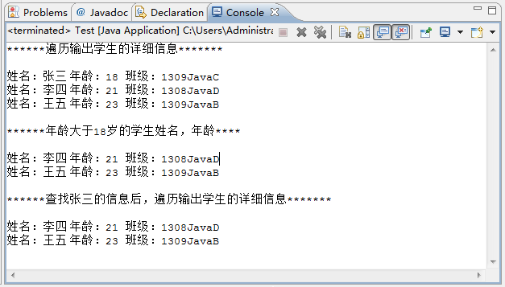

## **第四题：**

创建一个Hero类，属性包含：编号id，名字name，性别sex，爱好hobby，封装Hero类的所有属性。

要求：

1. 使用List存储Hero对象。
2. 为List添加三个Hero对象
3. 用户输入编号查找对应的Hero信息，如果有对应的则将英雄的的名字改为德玛，否则打印显示没有找到此英雄并添加一个ID为控制台输入的英雄，其他信息自行完善。
4. 遍历输出所有Hero对象，以及每个英雄的所有信息。

## **第五题:**

创建一个图书Book类，具有name,price,press,author四个属性，创建5个图书对象添加到arrayList集合中,并实现按照price降序排列，然后遍历集合中元素的信息

## **第六题:**

把如下元素存入list集合 “aaa”,”bbb”,”aaa”,”abc”,”xyz”,”123”,”xyz”，然后去掉重复数据

## **第七题:**

1）封装一个图书类(Book)，包含String name（书名）、String author（作者） 属性，在测试类中实例化三个对象：book1，book2，book3，分别设置name 为：“三国演义”，“水浒传”，“西游记”，作者分别设置为：“罗贯中”、“施 奈安”、“吴承恩”。

2)将上述信息保存到bookList集合中；

3)遍历bookList集合的所有信息；

4)删除图书名为“三国演义”的对象在集合中的信息；

5)修改图书名称“水浒传”的作者为“施耐庵”，并将集合遍历显示。